附件1
新北市115年度職業試探暨體驗教育中心課程申請表
申辦學校 | 瑞芳國中
活動名稱 | 我是小小橋樑結構設計師
職 群 | 工業類
辦理類型 | □學期間 ■寒假 □童樂節 □暑假 | □多元職探合作場次：＿＿＿
對象 | ■國小生 □國中生 □教師 □家長 | 人數 | 15 人
活動日期 | 115年 1 月 30(五) 日下午1:00~4:30，共 1 場
所需費用
活動地點 | 瑞芳國中-瑞芳中心
活動特色 | 1. 藉由橋樑結構設計實作課程，認識各種橋樑結構。  2. 了解土木建築行業之未來趨勢與運用。  3. 認識生活中常用的橋樑結構設計原理與力學行為。  4. 培養正確的工作態度與敬業、合作、誠實、負責之職業精神。
活動內容  (附課表)
  日期  節次 | 時間 | 課程名稱 | 課程內容 | 教師
  1 | 13:00-13:40 | 1.職業試探概論  2.工業類基礎概論  3.工業類職業態度  4.工業類教學主題知識 | 1.土木與建築職群簡介  2-1.工業類的基本介紹  2-2.工業類在生活中的應用  2-3.工業類的基本類別介紹  3.工場應有安全規範  4.橋樑結構之種類與名稱 | 李銘哲主任
  2 | 13:40-14:20 | 5.工業類教學主題1實作 | 1、Bridge Designer 2016各項功能介紹  2、Bridge Designer 2016操作步驟與競賽規則說明  3、Bridge Designer 2016移動載重競賽 | 李銘哲主任
  3 | 14:30-15:10 | 6.工業類教學主題2實作 | 1、利用多向建構球進行組裝橋樑結構與競賽規則說明  2、進行橋樑結構集中載重試驗競賽 | 李銘哲主任
  4 | 15:10-15:50 | 7.工業類學習回饋與省思 | 1.引導學生觀摩其他同學作品，找出待改進地方。  2.評選優秀作品，並進行檢討、填寫學習單及課程總結。  3.場地復原 | 李銘哲主任
   | 15:50~16:20 | 1.優勢智能適性職涯分析量表施測  2回饋單  3.修習證書 | 1.優勢智能施測  2.寫回饋單  3.發修習証書 | 隨班輔導  教師
備註 | - 課程須有實際授課始申請鐘點費，如：始業式、分組、頒獎典禮及午餐時間不得計算。  - 國小場次每1節課為40分鐘，低於80分鐘以1節計算，依此類推；國中以及教師場次每1節課為45分鐘，低於90分鐘以1節計算，依此類推。  - 寒假、童樂節、暑假以國小學生為參與對象；學期間則以國小生、國中生、教師、家長為參與對象。

活動照片  1 | 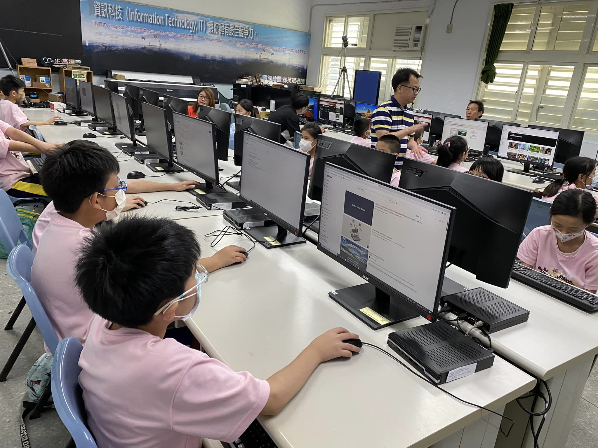
 | 老師課程介紹中
活動照片  2 | 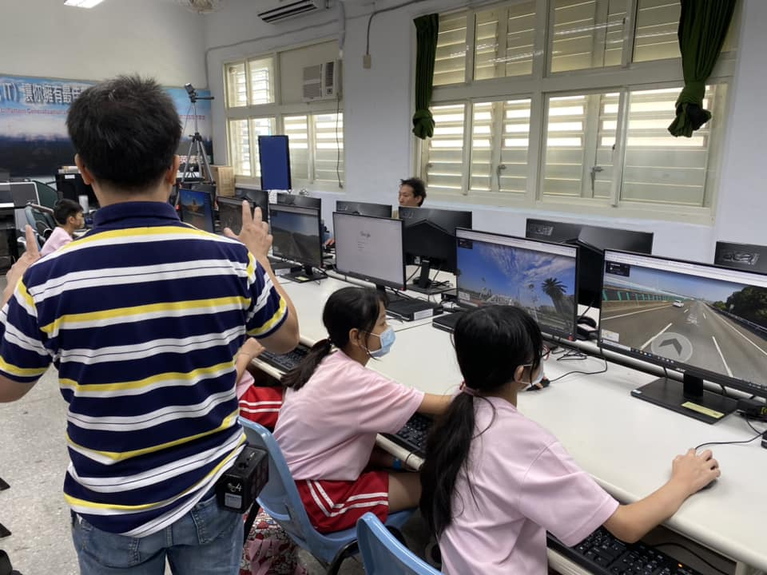
 | 學生上網尋找橋樑中
活動照片  3 | 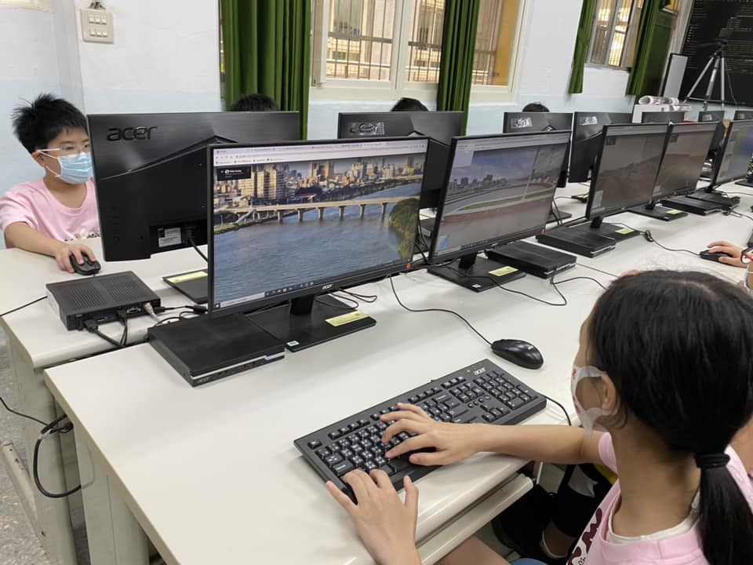
 | 學生上網尋找橋樑
活動照片  4 | 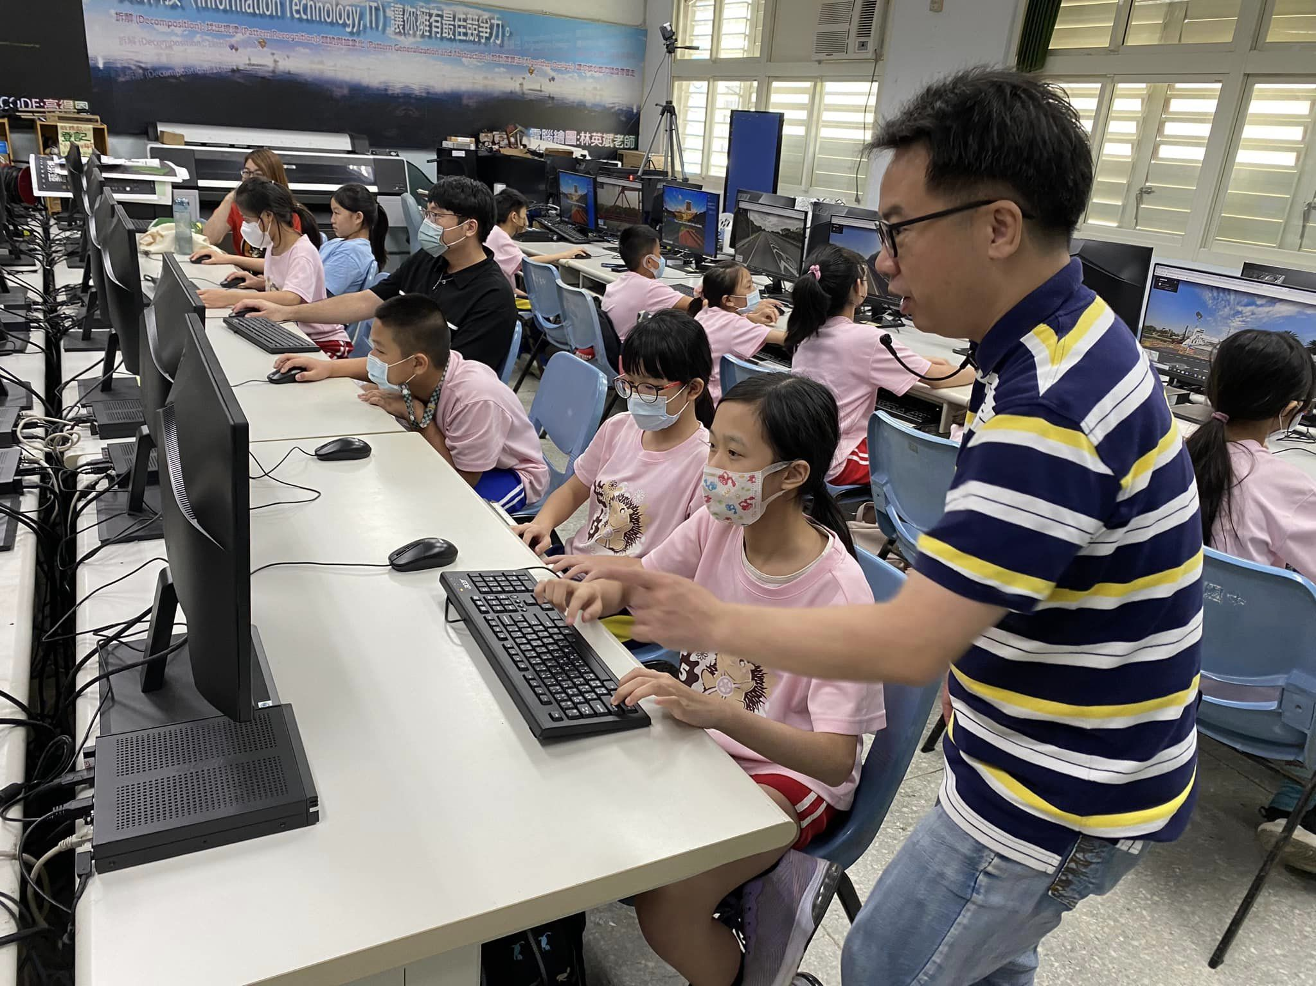
 | 老師指導學生建築橋樑
活動照片  5 | 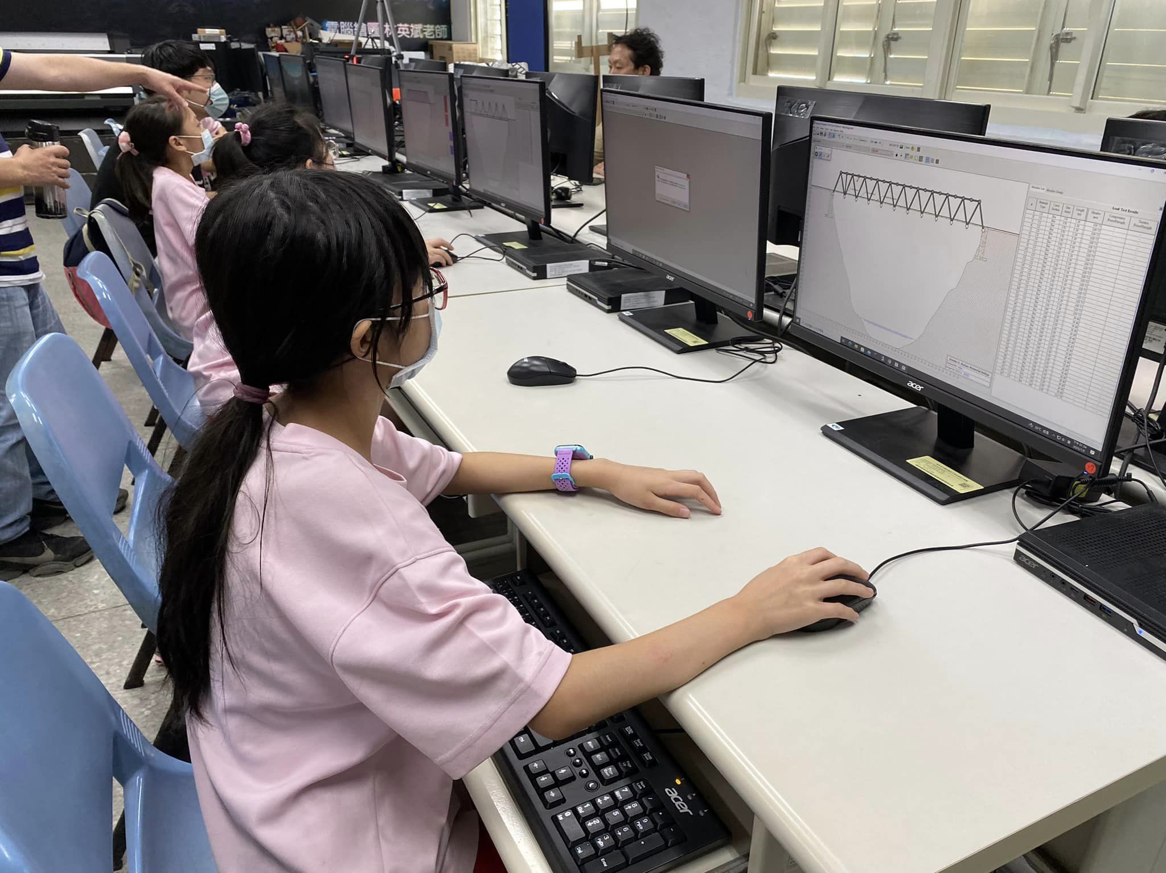
 | 學生建築橋樑中
活動照片  6 | 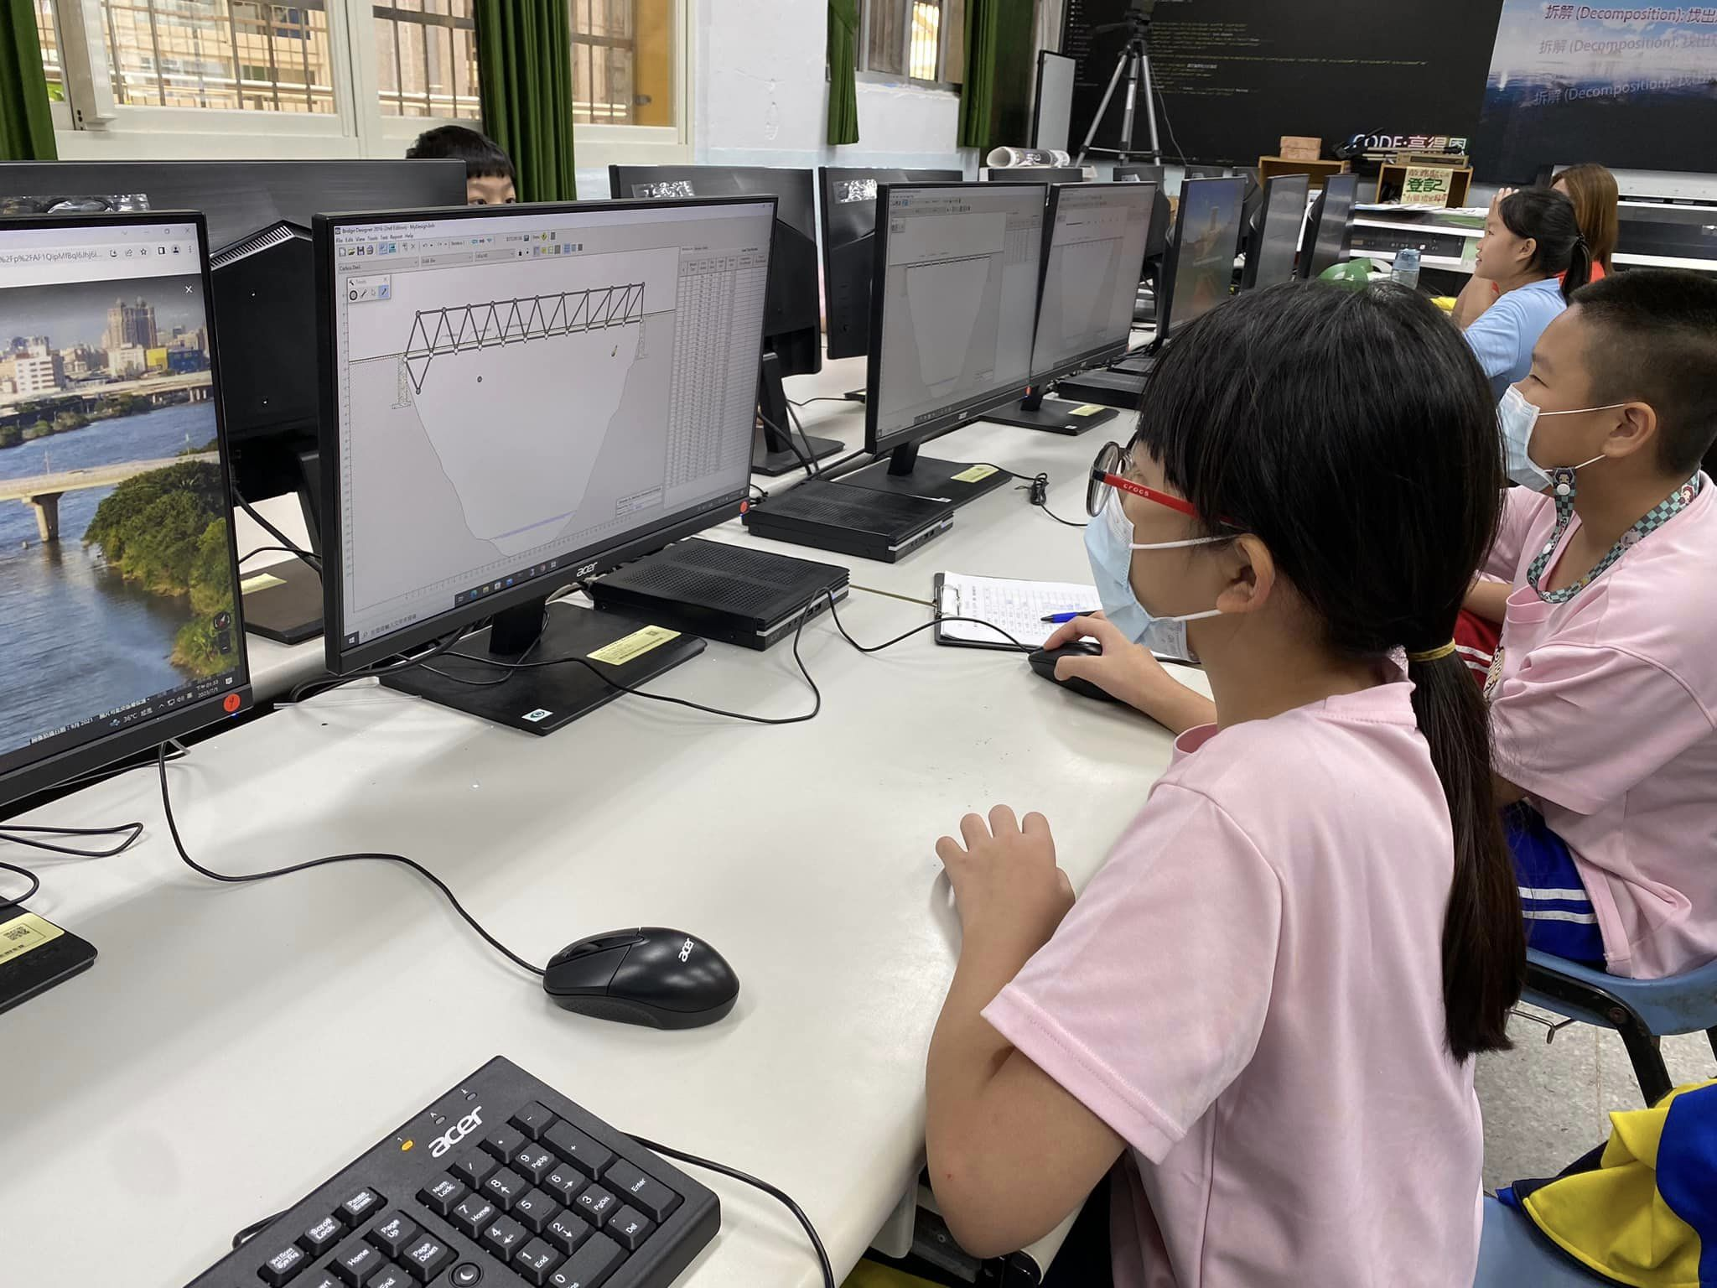
 | 學生建築橋樑中
活動照片  7 | 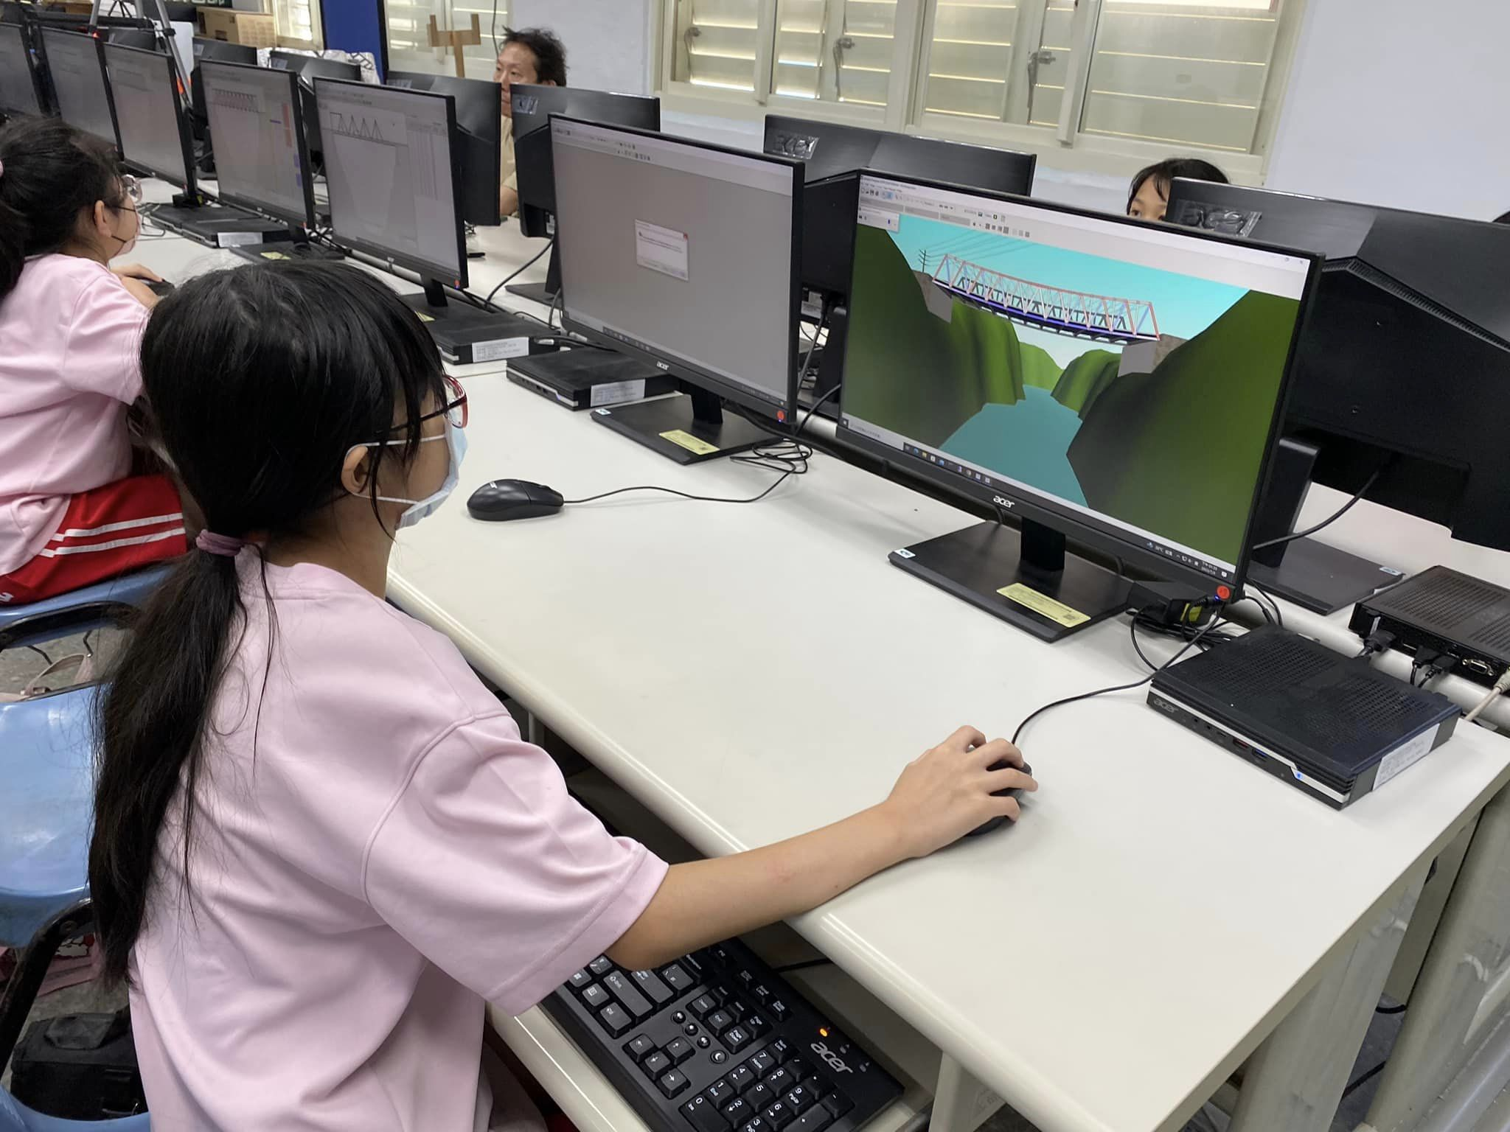
 | 學生建築橋樑車子通過測試中
活動照片  8 | 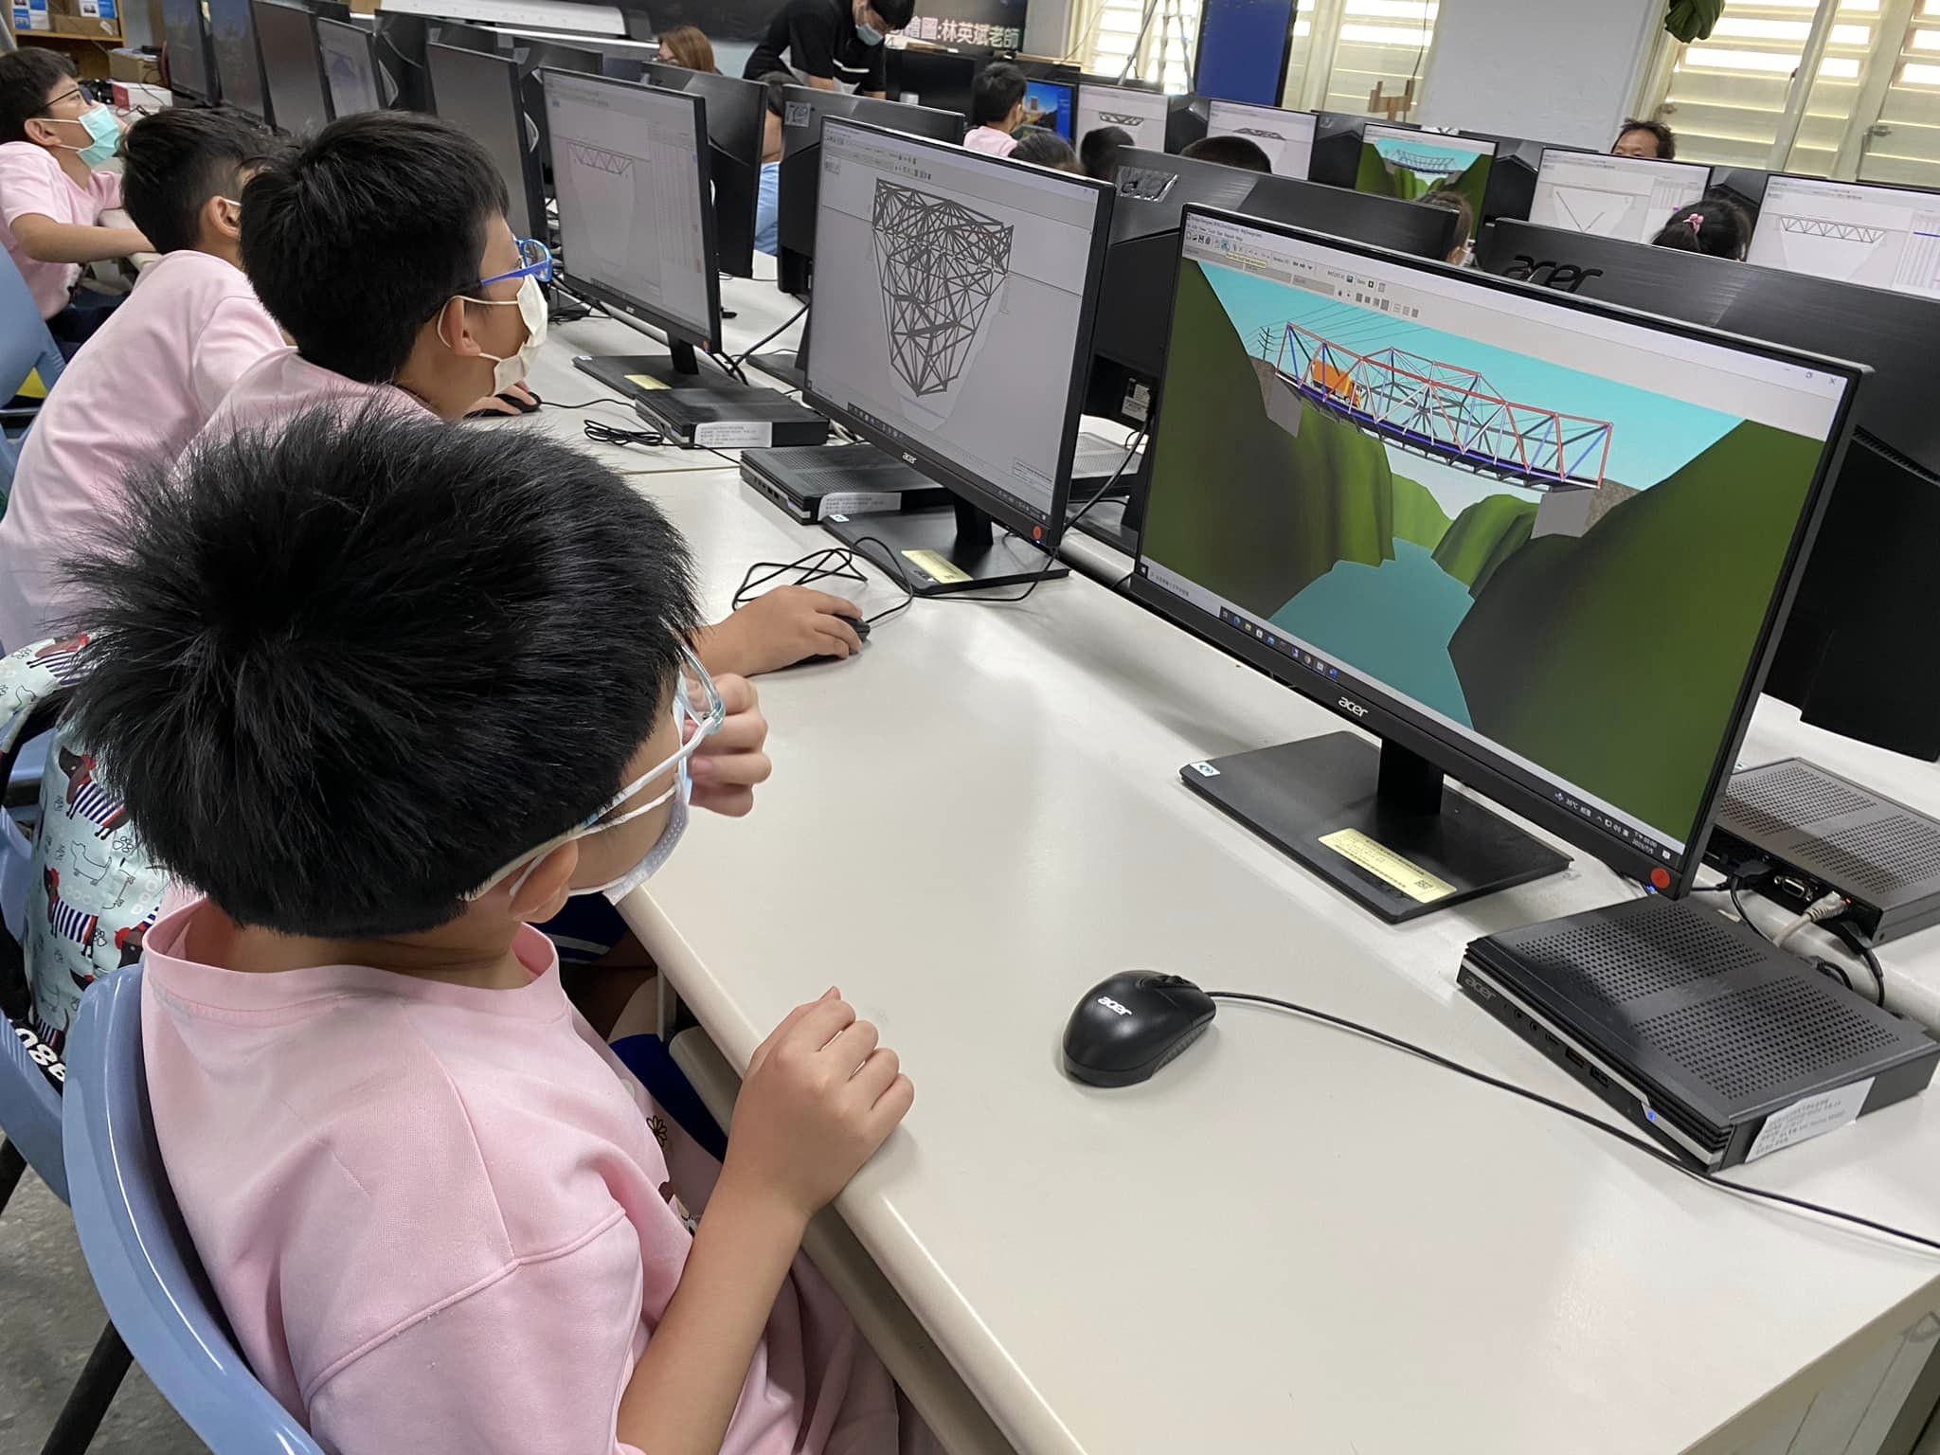
 | 學生建築橋樑車子通過測試中
活動照片  9 | 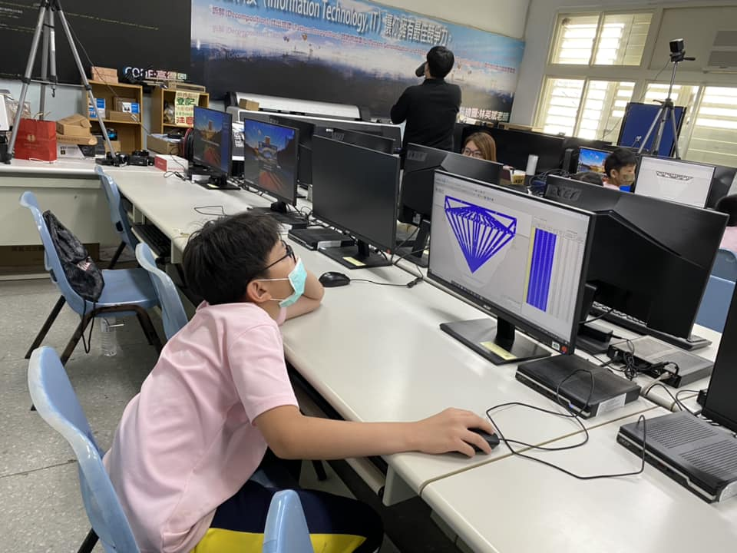
 | 學生建築有特色的橋樑
活動照片  10 | 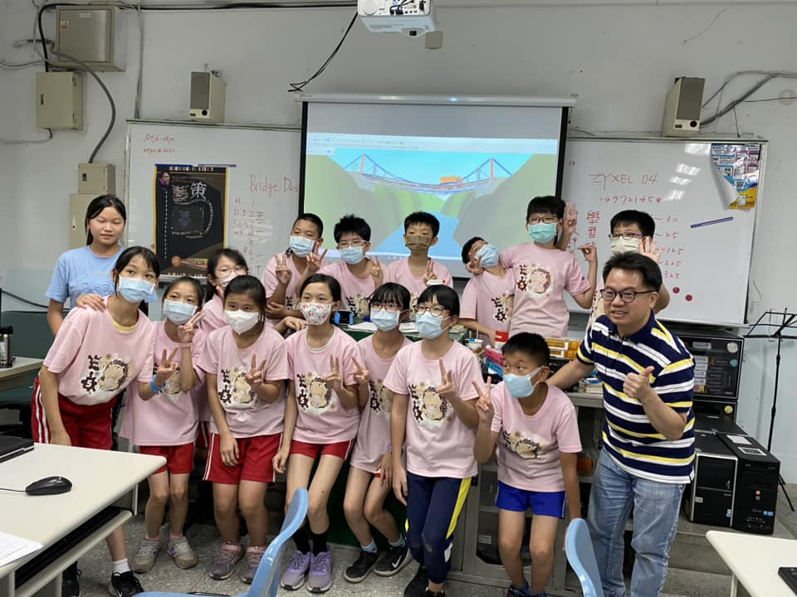
 | 學生練習操作無人機至椅子上

